b e g r i j p e n d l e z e n

oefening
l e s 9 . 6
1

kun jij de vragen bij de kaartjes invullen?
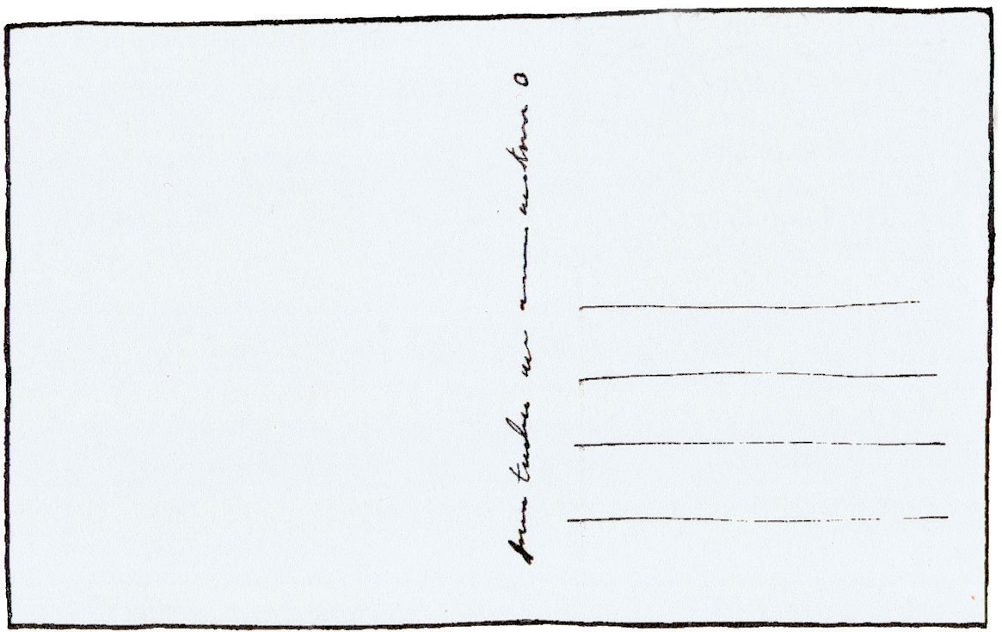
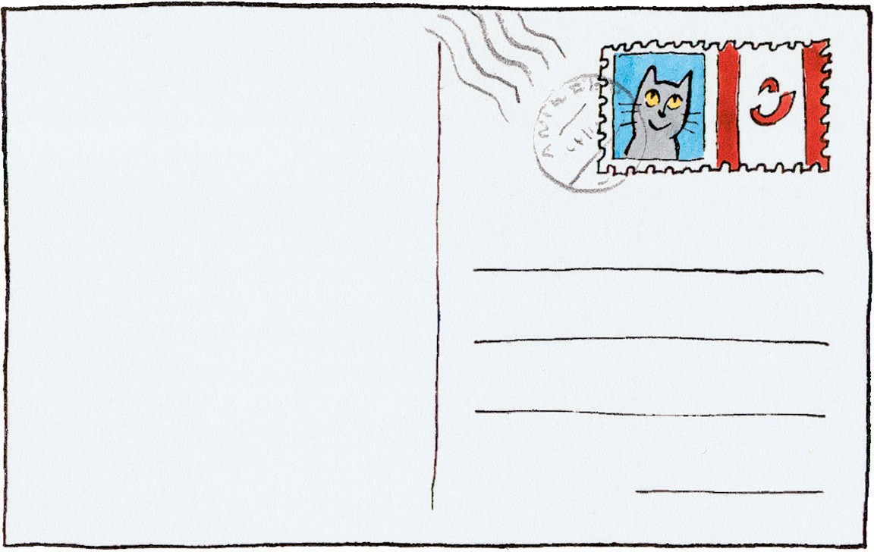
1

Liefste oma,
een prettige verjaardag. Steven

Hilda Buyens Middelstraat 8
2990 Wuustwezel

Beste Glenn
2
Kom jij ook naar mijn feestje op zaterdag 16 april
om 14 uur?
Het feest heeft plaats bij ons thuis.
Simon
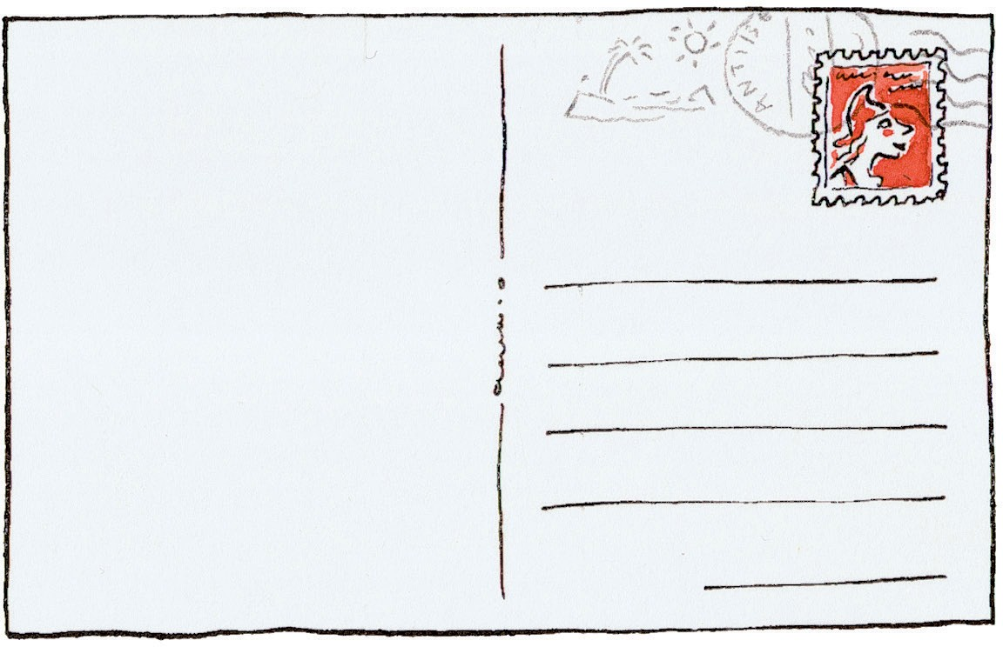
3 Hoi

Met ons gaat alles goed. Dries heeft al veel stenen en schelpen gevonden.
De zon schijnt hier elke dag. Volgende week komen we terug naar België.
groetjes Sien

Glenn

tante Kristel Peeters De Volkshoek 44
9000 _{Gent}

België

18 thema 9 help, ik weet niet wat ik voel

l e s 9 . 6 |  | b e g r i j p e n d l e z e n
4
Geachte heer
Met dit schrijven stel ik me graag kandidaat voor uw programma.
Hopelijk trekt u mijn kaartje uit VTM
de grote stapel.
Vriendelijke groeten Medialaan 1
Marcel Meesters 1800 Vilvoorde
Heibloklaan 17
1930 Zaventem
5
Proficiat met Senne!
Jullie zullen vast
trotse ouders zijn. Aan de ouders van
Wij wensen jullie Senne Raats
alvast het beste.
Kinderkopkesweg 8
groetjes 9500 Geraardsbergen
de familie Dejongh
 | kaart 1 |  | kaart 2 |  | kaart 3 | kaart 4 | kaart 5
zender/ schrijver | Steven |  | Simon |  | Sien | Marcel  Meesters | familie  Dejongh
ontvanger/ lezer | oma Hilda  Buyens |  | Glenn |  | tante Kristel  Peeters | VTM | de ouders  van Senne
boodschap | wens voor verjaardag |  | uitnodiging |  | kaart van  een reis | inschrijving | gelukwensen  geboorte

